**ALLEGATO**

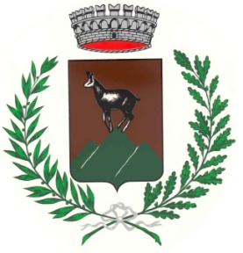

**COMUNE DI STREMBO**

Provincia di Trento

**ELENCO DELLE SPESE DI RAPPRESENTANZA**

**SOSTENUTE DAGLI ORGANI DI GOVERNO DELL’ENTE**

**NELL’ANNO 2017**

*(articolo 16, comma 26, del decreto legge 13 agosto 2011, n. 138)*

|  |
| --- |
| **Delibera di approvazione regolamento n. 21/2011 del 11 OTTOBRE 2011 (Regolamento di Contabilità)**  **Disciplina Spese di rappresentanza art. 78 – 79 e 80 Titolo VIII – Spese di Rappresentanza** |

**SPESE DI RAPPRESENTANZA SOSTENUTE NELL’ANNO 2017** (1)



Strembo, 27 febbraio 2018

IL SEGRETARIO DELL’ENTE IL RESPONSABILE DEL SERVIZIO FINANZIARIO F.to Dott. Bragagna Mauro F.to Rag. Monica Giustina

--------------------------------------- -----------------------------------------------

L’ORGANO DI REVISIONE ECONOMICO FINANZIARIO (2)

F.to Dott. Bonomi William

--------------------------------------------------------------